Babos Haggard
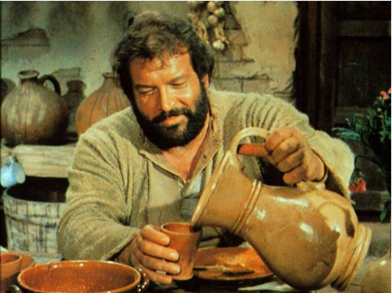
Haonwelben született Pidos Haggard néven. Magas,csendes,mackós fiú volt,aki nem kereste mások társaságát. Apja kocsmáros volt. Becsületes kemény ember,akinek hamar eljárt hatalmas keze. Csak túlságosan szerette a szerencsejátékokat. Szerencséje viszont nem nagyon volt. Így egy nagyobb adósságba verte magát,amit nem tudott kifizetni. Hogy ne legyenek földönfutók, Haggard 5 éves szerződést írt alá a helyi gladiátor iskolában. Ezzel kifizetve az adósságot. Profi ökölharcos vált belőle, akit szeretett a közönség. Ledolgozva az 5 évet kilépett és hátrahagyva szülőföldjét,kalandozásra adta a fejét. Útja végül egy csempész hajóra vezetett. Matróznak állt. De hamar összetűzése támadt a kapitánnyal aki az Ő ízlésének túlságosan kegyetlen és ostoba volt. Miután kiverte pár fogát és az alvezéreket bedobálta a tengerbe ,közös megeggyezéssel kirakták Horizont városában,ahová néha szállítani szoktak. Olyan rendesek voltak,hogy még a le nem dolgozott hónapokat is kifizették neki.
Horizontban nem sokat keresgélt munkát. A munka megtalálta Őt. A Kacagó Sirály nevezetű helyi késdobálóba fogyasztotta éppen csendesen estebédjét,mikor a betérő dokkmunkások és az izgága matrózok úgy gondolták,megfelelő időpont lenne egy kis bajkeverésnek.
Haggard nem szereti ha evés közben körülötte zajonganak.
Ezt udvariasan, közölte is azzal a két tucat emberrel,akik később ájultan ,törött bordákkal hevertek a sikátorban . A kocsmáros elégségesnek tartotta a látottakat és azonnal alkalmazta Haggart, recepciós munkakörben. Ingyen étel,ital szállás és szép kis fizetést ajánlott mellé. Kis gondolkodás után Haggard elvállalta. Később egymásba szerettek a kocsmáros duci lányával,aki felszolgálóként dolgozott ott. Egybekeltek és az öreg boldogan vonult vissza,átadva a kocsmát Haggardnak. Aki apjától tanult kedvenc ételével,a szalonnás hagymás babbal meghódította a környékbeli és bertérő emberek gyomrát.Ekkor ragadt rá a Babos Haggard becenév. Bizonyos nyomós okok miatt,ez után változtatták meg a kocsma nevét Büdös Sirályra.

